
CRUD Angular Proyecto


Nombre y apellidos: Cristina Sandoval Laborde
Curso: 2ºDAM
Asignatura: Optativa
Índice

1.Introducción y contexto del proyecto 1
2.Desarrollo Back-end 1
2.1. Arquitectura y Modelo de Datos 1
2.2. Lógica de Persistencia y Contadores 2
3.Desarrollo Front-end 2
3.1. Diseño de Interfaz (Angular) 2
3.2. Componentes y Servicios 2
4.Conclusión 15
5.Bibliografía, webgrafía e IA 15
6.Enlaces github 15

1.Introducción y contexto del proyecto
El sistema educativo actual en Bachillerato genera una "ilusión de competencia" debido al uso de estrategias pasivas como el subrayado masivo. StudyMatchKey nace para transformar este modelo mediante un asistente inteligente que personaliza el método de estudio según el perfil cognitivo del alumno y la naturaleza de la asignatura. El proyecto se alinea con el ODS 4 de la ONU, buscando democratizar el acceso a herramientas de alto rendimiento académico.

2.Desarrollo Back-end
La infraestructura se basa en una arquitectura Node.js con Express y MongoDB, garantizando una gestión de datos eficiente y escalable.

2.1. Arquitectura y Modelo de Datos
Se ha definido un esquema de Mongoose para la entidad Estudiante que permite almacenar la información académica y personal necesaria para la personalización del servicio.
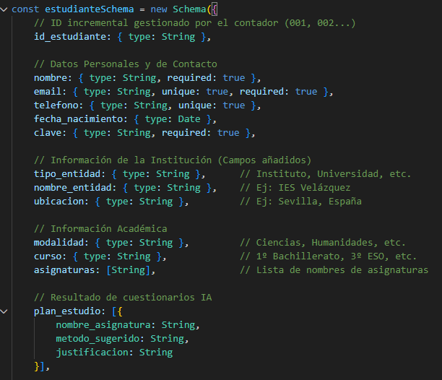

2.2. Lógica de Persistencia y Contadores
Para el control administrativo de los registros, se ha implementado una lógica de control de identificadores:
- Reinicio de contadores: En caso de que se proceda al borrado total de la colección de estudiantes, el sistema está programado para reiniciar el contador secuencial de IDs desde el valor 001.
- Integridad: Se asegura la persistencia de la fecha de registro de forma automática mediante el uso de valores por defecto en el esquema.

3.Desarrollo Front-end
La interfaz de usuario se ha desarrollado utilizando Angular, traduciendo el código cromático y la experiencia de usuario definida originalmente en Figma.

3.1. Diseño de Interfaz (Angular)
Se utiliza un lenguaje visual diseñado para minimizar la carga cognitiva del estudiante:
- Rojo: Notificaciones de exámenes y prioridad máxima.
- Azul: Gestión de trabajos y proyectos.
- Amarillo: Tareas diarias y deberes.

3.2. Componentes y Servicios
• DashboardComponent: Muestra el progreso semanal y centraliza el acceso al Test Inicial y al Tutor IA.
• TestEstudioComponent: Implementa sliders para evaluar variables como la saturación, la capacidad de autoevaluación y la necesidad de memorización de fórmulas.
• PerfilComponent: Visualiza la información personal y académica del alumno.
• TutorIAComponent: Un chat blindado que deniega cualquier consulta no académica, asegurando que el estudiante mantenga el "Estado de Flow".

Pagina de inicio, nada más que arrancas el servidor.
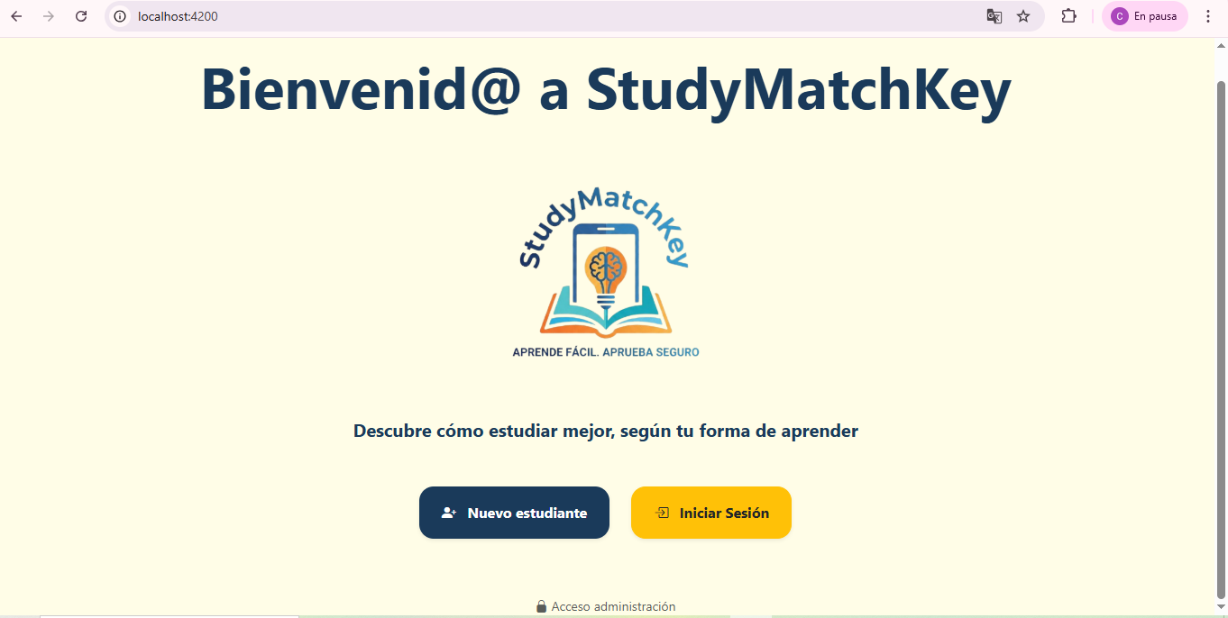
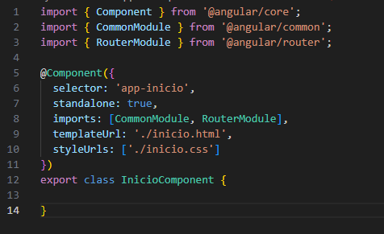
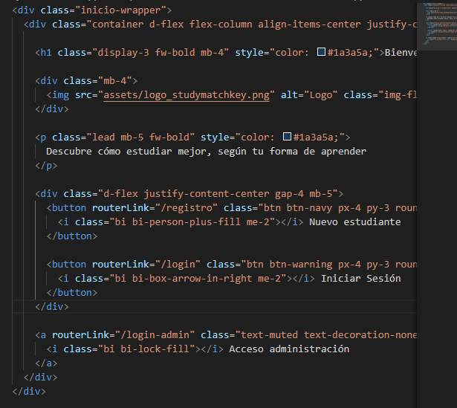
Si no estamos registrados y entramos en el formulario
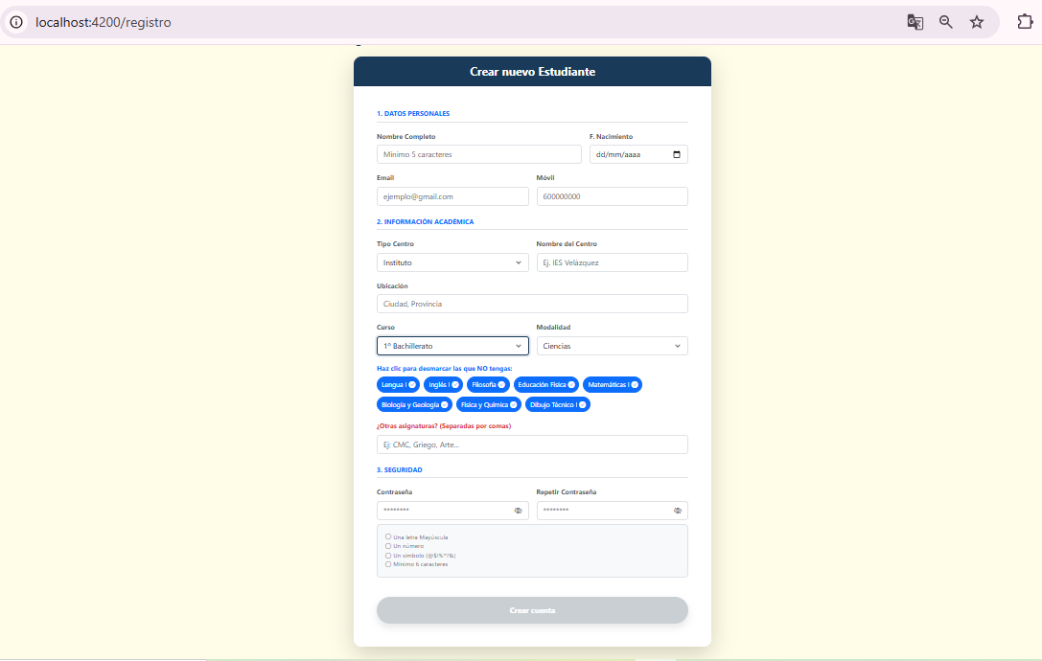

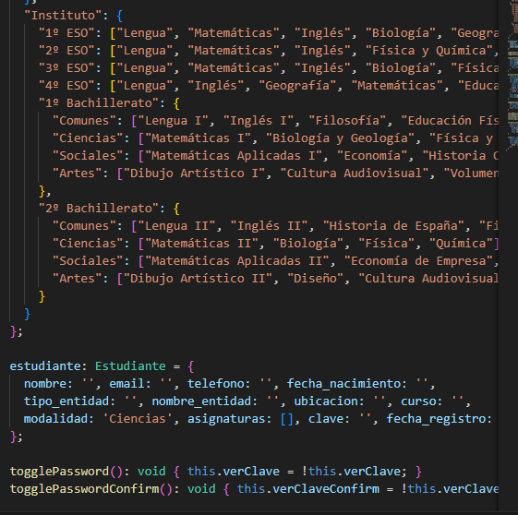
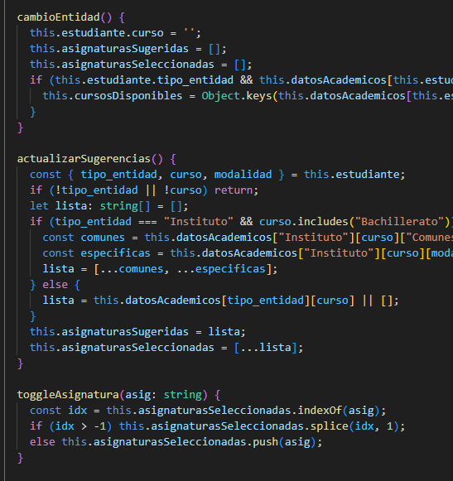
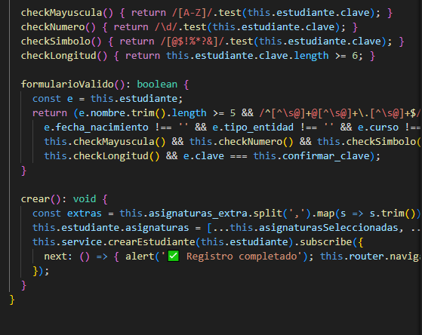
Inicio de sesión
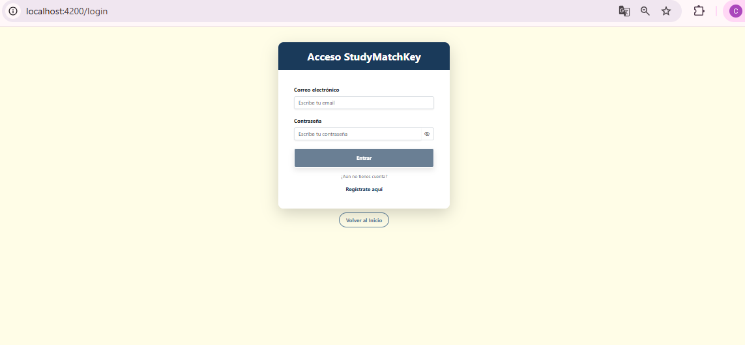
Dashboard
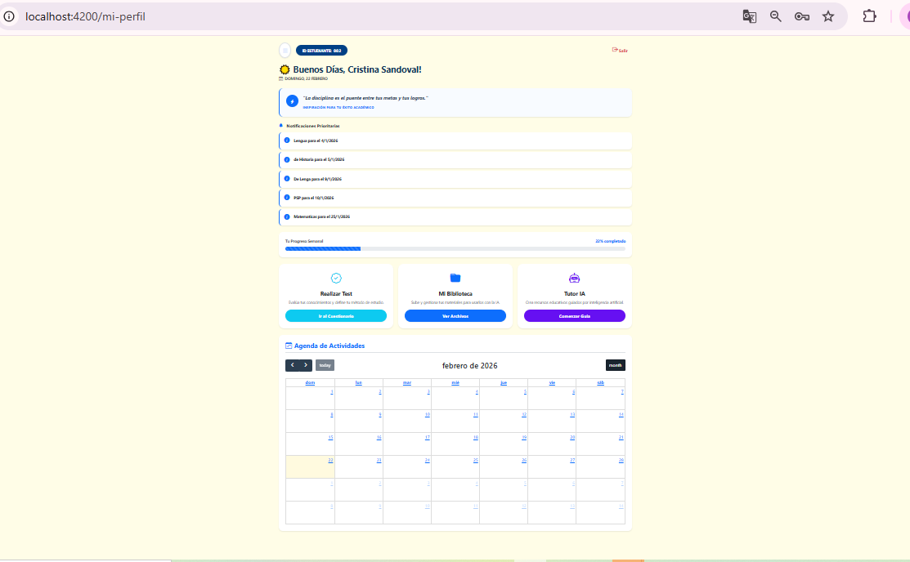
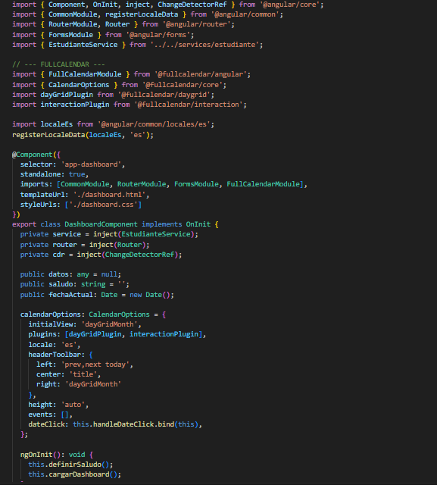
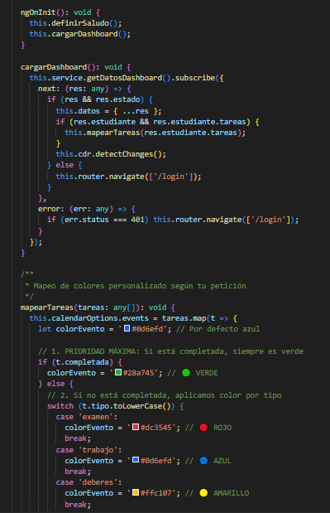
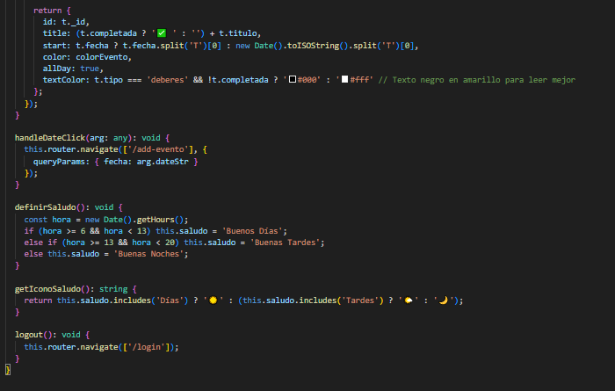
Menús
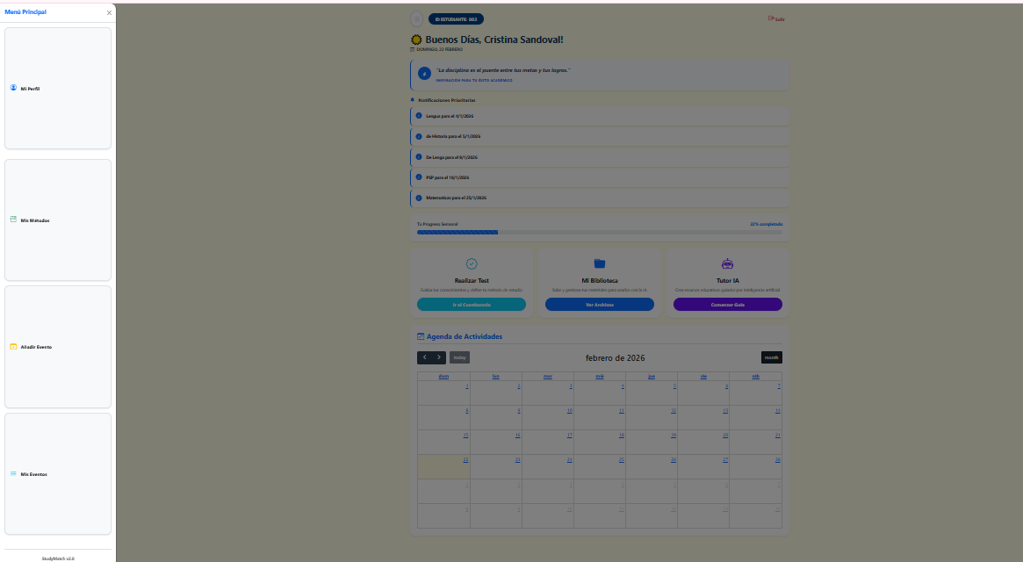

Perfil 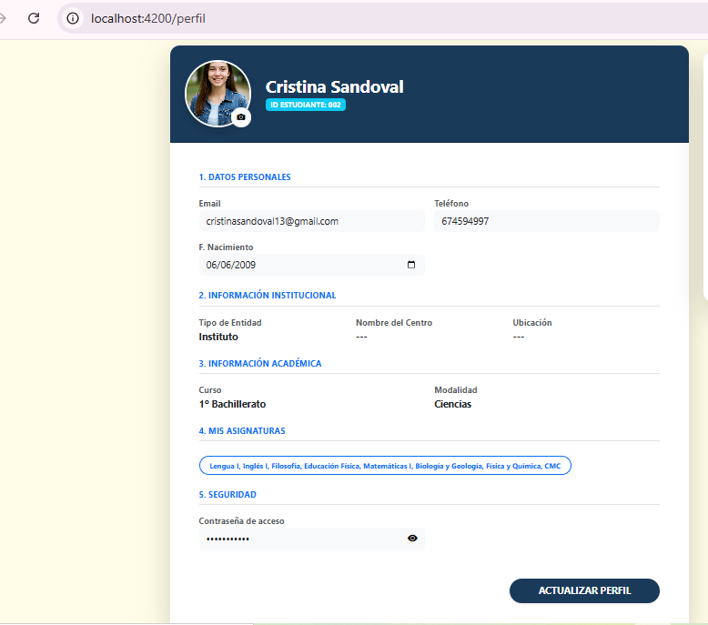

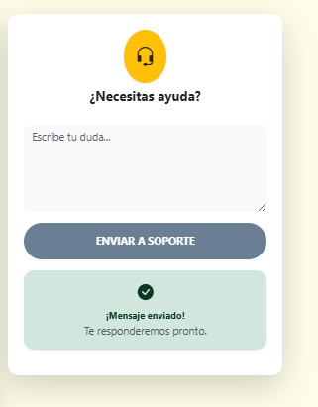
Añadir evento
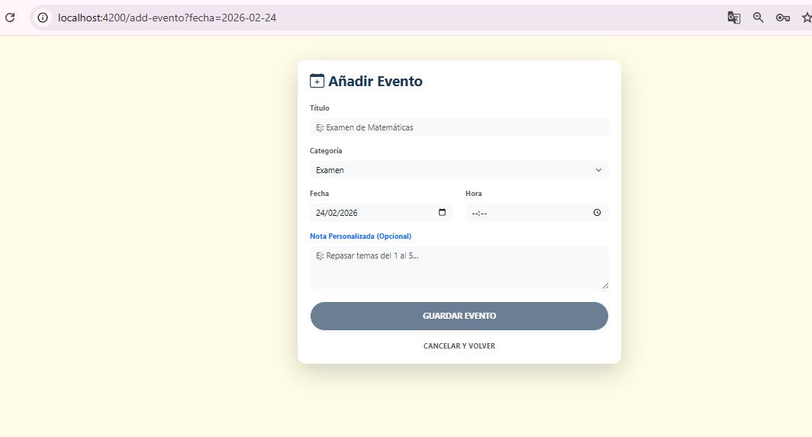
Mis eventos
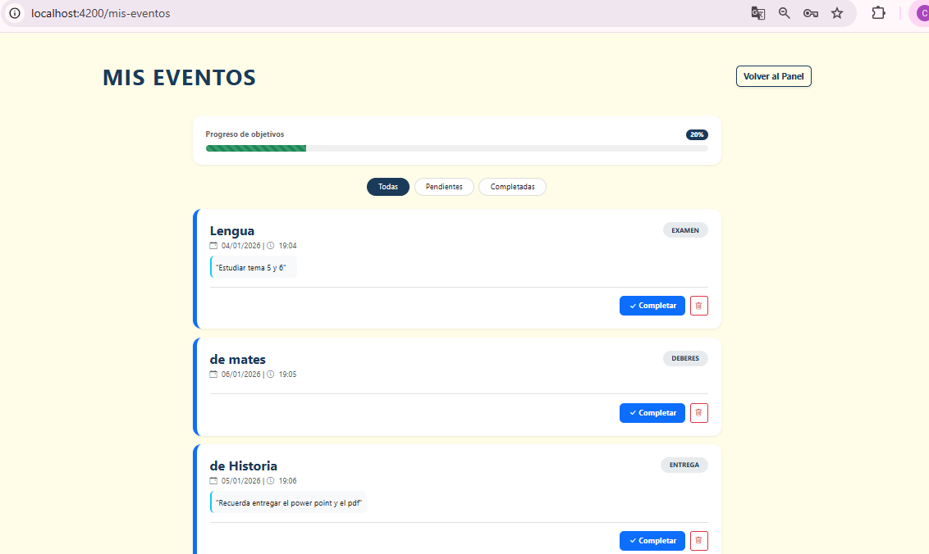
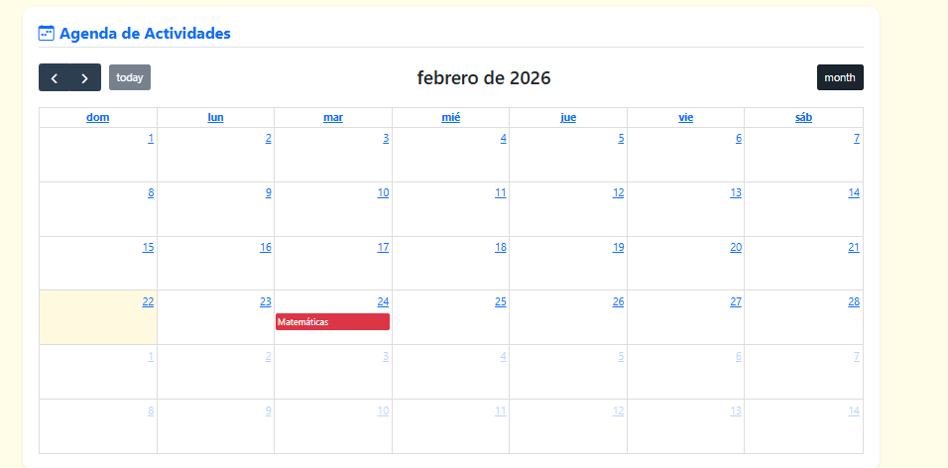

4.Conclusión
StudyMatchKey demuestra que la integración de IA y diseño orientado al usuario puede revertir el bajo rendimiento escolar en Bachillerato. Se ha logrado un entorno que no solo organiza tareas, sino que enseña al alumno a procesar información de forma crítica y duradera.

5.Bibliografía, webgrafía e IA
Documentación Angular: Guía oficial de componentes y servicios. https://v17.angular.io/guide/component-overview
https://v17.angular.io/guide/architecture-services
Mongoose Documentation: Modelado de esquemas y lógica de middleware.
https://mongoosejs.com/docs/guide.html
OpenAI / Google Gemini: Utilizados para la optimización de algoritmos de filtrado académico en el Tutor IA y depuración de lógica de identificadores en el Back-end.
https://ai.google.dev/gemini-api/docs?hl=es-419
Naciones Unidas: Metas del Objetivo de Desarrollo Sostenible 4.
https://www.un.org/sustainabledevelopment/es/education/

6.Enlaces github
https://github.com/crisanlab94/2-Dam/tree/main/Optativa/proyectoOptativa
https://github.com/crisanlab94/2-Dam/tree/main/Proyecto/ProyectoConComentarios%20-%20copia

